ToolsForEver

*3.3 Acceptatietest*

*Fastdevelopment*

Projectleider: G. Sanchez

Klant: De heer Norton (J. Buijs)

Versie: 1.0

Naam : Dwight Klerks

20-6-2016

Contents

3.3 Acceptatietest 2

Gegevensset 2

Gebruikers 2

Locatie 2

Producten 2

Voorraad 3

Toegevoegde gegevens 3

Scenario’s 3

Registratiesysteem 6

Conclusie 6

# 3.3 Acceptatietest

## Gegevensset

### Gebruikers

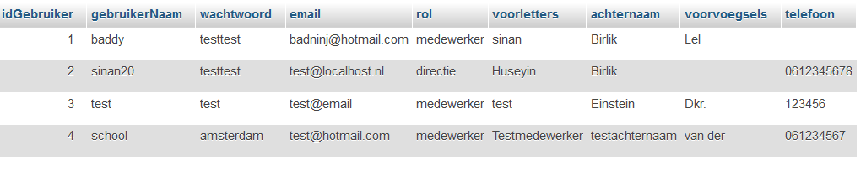

### Locatie

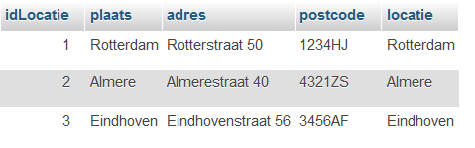

### Producten

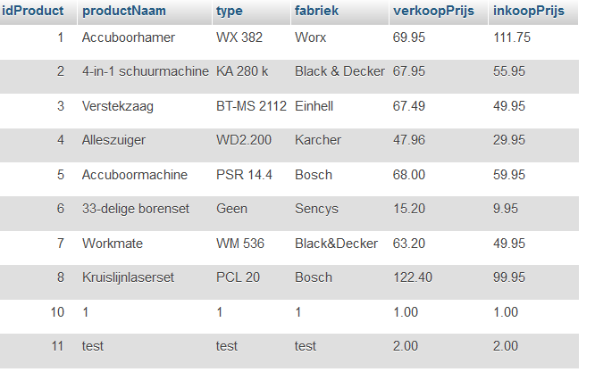

### Voorraad

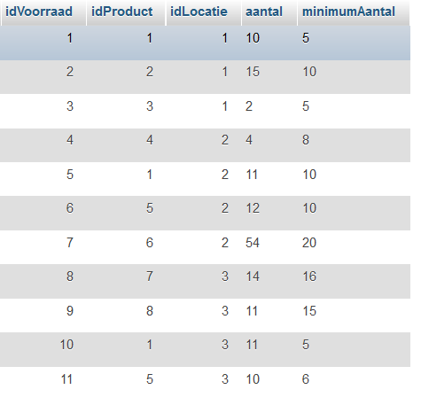

### Toegevoegde gegevens

**Gebruiker**

|  |  |  |  |  |  |  |  |  |
| --- | --- | --- | --- | --- | --- | --- | --- | --- |
| idGebruiker | gebruikerNaam | wachtwoord | email | rol | voorletters | achternaam | voorvoegsels | telefoon |
| 6 | Dwight | Test | D@gmail.com | medewerker | D | K | Lel | 06-8928173 |

**Producten**

|  |  |  |  |  |  |
| --- | --- | --- | --- | --- | --- |
| idProducten | productNaam | type | fabriek | verkoopPrijs | inkoopPrijs |
| 12 | Hoi | Test | Test | 10 | 20 |

**Voorraad**

|  |  |  |  |  |
| --- | --- | --- | --- | --- |
| idVoorraad | idProduct | idLocatie | aantal | minimumAantal |
| 12 | 2 | 2 | 45 | 10 |

## Scenario’s

**Testscenario 00**

**Case**De gebruiker start de applicatie op en komt op de homepagina. Als de gebruiker op inloggen drukt.

**Testscenario 01**

**Case**De gebruiker logt in als medewerker met zijn/haar gebruikersnaam en wachtwoord.

**Testscenario 02**

**Case**Navigeren van dashboard naar rapporten/crud/product inzoeken.

**Testscenario 03**

**Case**Rapport: Als je op voorraad drukt krijg de gebruiker een opgave van de voorraad per locatie.   
Rapport: Als je op bestellijst drukt krijgt de gebruiker een opgave van voorraden per locatie waarvan de aantal producten onder het minimum zit.

**Testscenario 04**

**Case**CRUD: De medewerker vult alle velden in en drukt op toevoegen om een product toe te voegen.  
CRUD: De medewerker vult de velden in die bewerkt moeten worden om een product aan te passen.  
CRUD: De medewerker drukt op verwijderen om een product verwijderen die hij/zij heeft geselecteerd.

**Testscenario 05**

**Case**CRUD: De medewerker vult alle velden in om een nieuwe voorraaditem toe te voegen.  
CRUD: De medewerker vult de velden in die bewerkt moeten worden een item in voorraad aan te passen.  
CRUD: De medewerker drukt op verwijderen om een item in voorraad te verwijderen die hij/zij heeft geselecteerd.

**Testscenario 06**

**Case**Product inzien: Als de medewerker de naam invult van een product dan krijgt de gebruiker de resultaten eronder te zien.

**Testscenario 07**

**Case**De gebruiker logt in als directie met zijn/haar gebruikersnaam en wachtwoord.

**Testscenario 08**

**Case**Navigeren van dashboard naar rapporten/crud/product inzoeken.

**Testscenario 09**

**Case**Rapport: Waarde voorraad kunnen inzien. Als je op waarde voorraad drukt krijgt de directielid een opgave van de waarde van de voorraden per locatie en de totale waarde van alles.  
Rapport: Als je op voorraad drukt krijg de directielid een opgave van de voorraad per locatie.  
Rapport: Als je op bestellijst drukt krijgt de directielid een opgave van voorraden per locatie waarvan de aantal producten onder het minimum zit.  
 **Testscenario 10**

**Case**CRUD: De directielid vult alle velden in en drukt op toevoegen om een product toe te voegen.  
CRUD: De directielid vult de velden in die bewerkt moeten worden om een product aan te passen.  
CRUD: De directielid drukt op verwijderen om een product verwijderen die hij/zij heeft geselecteerd.

**Testscenario 11**

**Case**CRUD: De directielid vult alle velden in om een nieuwe voorraaditem toe te voegen.  
CRUD: De directielid vult de velden in die bewerkt moeten worden een item in voorraad aan te passen.  
CRUD: De directielid drukt op verwijderen om een item in voorraad te verwijderen die hij/zij heeft geselecteerd.

**Testscenario 12**

**Case**CRUD: De directielid vult alle velden in en drukt op toevoegen om een nieuwe medewerker toe te voegen.  
CRUD: De directielid vult alle velden in en drukt op aanpassen om een medewerker aan te passen.  
CRUD: De directielid drukt op verwijderen om een medewerker te verwijderen die hij/zij heeft geselecteerd.

**Testscenario 13**

**Case**Product inzien: Als de directielid de naam invult van een product dan krijgt de gebruiker de resultaten eronder te zien.

**Testscenario 14**

**Case**Als de gebruiker uitlogt, dan komt de gebruiker weer op de home pagina.

## Registratiesysteem

|  |  |  |  |
| --- | --- | --- | --- |
| Testscenario | Uitgevoerd | Goed | Fout |
| 00 | Ja |  | Je start bij het inlog pagina. |
| 01 | Ja | Inloggen als medewerker werkt. | Als je foutieve gegevens invult krijg je geen melding. De pagina refreshed dan. |
| 02 | Ja | Navigeren via de dashboard werkt. |  |
| 03 | Ja | De rapporten voorraad en bestellijst worden opgehaald. | Er zit geen eurotekens bij de in- en verkoop waarden. |
| 04 | Ja | Toevoegen, muteren en verwijderen van een product functioneert. | Layout misschien meer uitgewerkt. |
| 05 | Ja | Toevoegen, muteren en verwijderen van de voorraad functioneert. | Layout misschien meer uitgewerkt. |
| 06 | Ja | Ik kan producten zoeken, maar alleen als ik de naam goed invul. |  |
| 07 | Ja | Inloggen als directie werkt. |  |
| 08 | Ja | Navigeren via de dashboard werkt. |  |
| 09 | Ja | De rapporten voorraad en bestellijst worden opgehaald. | De rapport waarde voorraad klopt niet. Er is geen totale van voorraad per locatie en eindtotaal. |
| 10 | Ja | Toevoegen, muteren en verwijderen van een product functioneert. | Layout misschien meer uitgewerkt. |
| 11 | Ja | Toevoegen, muteren en verwijderen van de voorraad functioneert. | Layout misschien meer uitgewerkt. |
| 12 | Ja | Toevoegen, muteren en verwijderen van gebruikers functioneert. | Layout misschien meer uitgewerkt. |
| 13 | Ja | Ik kan producten zoeken, maar alleen als ik de naam goed invul. |  |
| 14 | Ja | Gebruiker komt op de home pagina als hij/zij uitlogt. |  |

## Conclusie

Op basis van de scenario’s die getest moeten worden kom ik tot de conclusie dat de meeste functionaliteit werkt op een paar puntjes na.

* Je start niet bij de home pagina;
* Waarde voorraad geeft de rapport niet weer op de juist manier;
* De zoekbreedte misschien aanpassen.

De punten die opgenoemd zijn hebben geen belemmering gehad op de acceptatietest of hebben in de weg gestaan van het goed functioneren van de applicatie.

* In zijn algemeen is het best kaal;
* Formulier en pagina ontwerp zijn niet geheel volgens het functioneel ontwerp;
* Niet het juiste lettertype;